|  |  |  |
| --- | --- | --- |
| Materialien/Kompetenz  **Mit Flächen umgehen** |  | **Mathematik**  **M05.01.03**  **M05.02.03** |
| Teilkompetenz:   * Ich kann Flächen benennen. * Ich kann Flächen voneinander unterscheiden. * Ich kann geometrische Formen voneinander unterscheiden. * Ich kann Flächen zeichnen. * *Ich kann mit Materialien zum Zeichnen ordentlich umgehen.* * *Ich kann ein Lernplakat erstellen.* | |  | | --- | | LernPROJEKT | | **LernTHEMA** | | LernSCHRITT | |



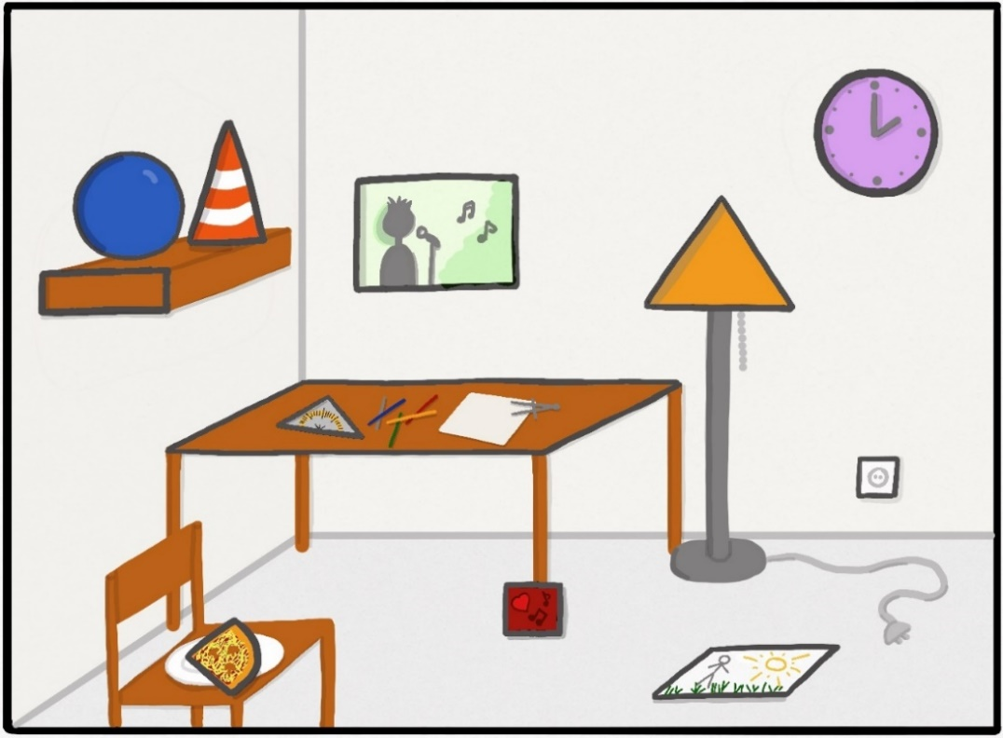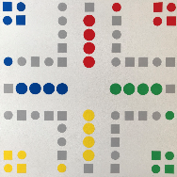

Wissen Sie nicht, wie Sie den Arbeitsauftrag lösen sollen? Überhaupt kein Problem!

Bearbeiten Sie die Lernschritte: ***M05.02.3.1 Flächen erkennen und benennen*** und ***M05.01.3.21 Flächen zeichnen.***



Arbeitsauftrag:

1. Schreiben Sie alle Flächen, die Sie auf dem Bild sehen, auf.
2. Beschreiben Sie die Eigenschaften der einzelnen Flächen.
3. Zeichnen Sie weitere passende Flächen in das Bild



**Für die Erstellung des Brettspiels ist es wichtig, dass Sie verschiedene Flächen kennen und diese auch zeichnen können.**

**In diesem Lernthema können Sie Ihr Vorwissen überprüfen und in den Lernschritten die einzelnen Bereiche wiederholen.**

### Informationen strukturieren

Arbeitsauftrag:

1. Vervollständigen Sie die Tabelle.

* Notieren Sie den Namen der jeweiligen Fläche in der Tabelle.
* Zeichnen Sie die Fläche.
* Nennen Sie die Eigenschaften der Fläche.

|  |  |  |
| --- | --- | --- |
| **Name** | **Zeichnung der Fläche** | **Eigenschaften** |
| *Quadrat* |  | * vier Ecken. * vier gleichlange Seiten. * vier rechte Winkel |
|  |  |  |
|  |  |  |
|  |  |  |
|  |  |  |
|  |  |  |

### Lernplakat erstellen

Arbeitsauftrag:

1. Erstellen Sie ein Lernplakat zum Thema Flächen und ihre Eigenschaften.

Sie können dazu die Vorlage (auf der nächsten Seite) benutzen oder ein eigenes Plakat erstellen.

1. Stellen Sie Ihr Lernplakat einer Partnerin oder einem Partner vor. Ergänzen Sie gemeinsam weitere Eigenschaften.
2. Hängen Sie das Lernplakat im Klassenzimmer auf.



Sie wissen nicht wie sie ein Lernplakat gestalte sollen?

Recherchieren Sie im Internet über die Methode.

Finden Sie selber nichts, können Sie diesen QR-Code benutzen.

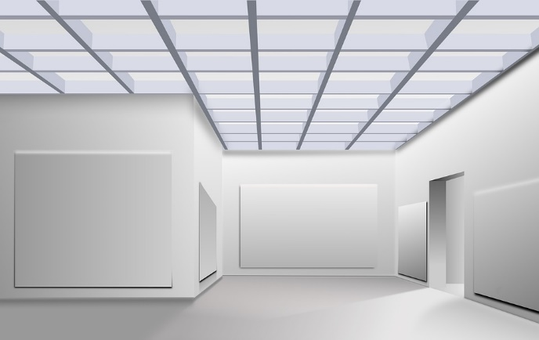

**Museumsrundgang**

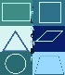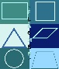



[](https://www.inst.uni-giessen.de/idm/primarwebquest/wq/wq_bruecken/Lernplakat.pdf)

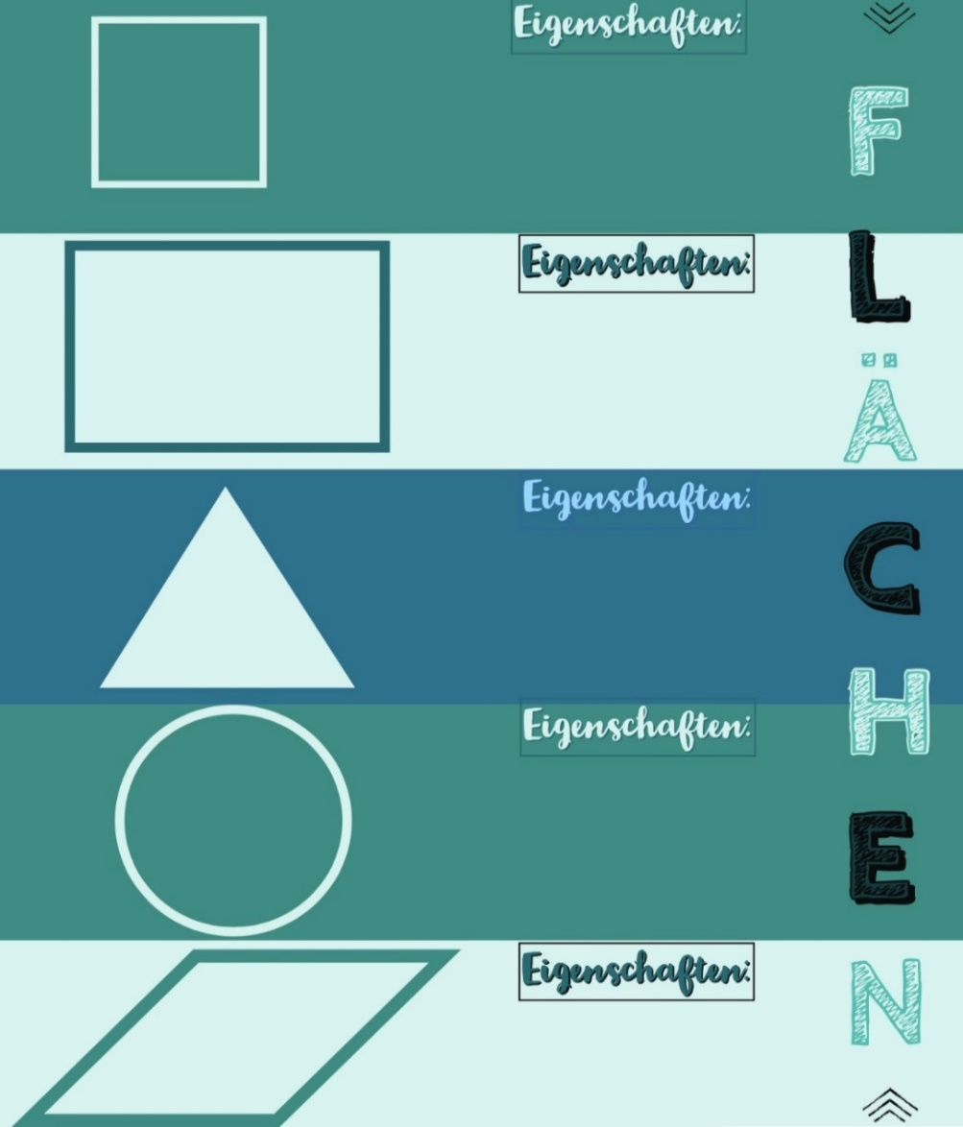



Sie können dieses Lernplakat auch mit einer App erstellen. Fragen Sie bei Ihrer Lehrerkraft nach.

### Selbstreflexion

|  |  |  |  |
| --- | --- | --- | --- |
| **Reflexionsfragen** | 11-6 Smiley_unzufrieden_rot | 11-4 Smiley_OK_gelb | 11-2 Smiley_zufrieden_grün |
| Ich kann Flächen benennen. |  |  |  |
| Ich kann Flächen voneinander unterscheiden. |  |  |  |
| Ich kann geometrische Formen voneinander unterscheiden. |  |  |  |
| Ich kann Flächen zeichnen. |  |  |  |
| *Ich kann mit Materialien zum Zeichnen ordentlich umgehen.* |  |  |  |
| *Ich kann ein Lernplakat erstellen.* |  |  |  |

Wie zufrieden bin ich mit meiner Arbeit an der Lernaufgabe?

(1 – nicht zufrieden und 10 – sehr zufrieden)

**1**\_\_\_\_\_\_\_\_\_\_\_\_\_\_\_\_\_\_\_\_\_\_\_\_\_\_\_\_\_\_\_\_\_**5**\_\_\_\_\_\_\_\_\_\_\_\_\_\_\_\_\_\_\_\_\_\_\_\_\_\_\_\_\_\_\_\_\_**10**

|  |  |  |
| --- | --- | --- |
| **Ich habe …** | |  |
|  | meinen Lernschritt im Ordner eingeheftet. | |
|  | den Arbeitsauftrag erledigt und das entsprechende Feld in der Lernwegeliste markiert. | |





|  |  |  |
| --- | --- | --- |
| Materialien/Kompetenz  **Mit Flächen umgehen** |  | **Mathematik**  **M05.01.03**  **M05.02.03** |
|  | |  | | --- | | **Lösung** | |

Arbeitsauftrag:

1. Schreiben Sie alle Flächen, die Sie auf dem Bild sehen, auf.

Rechteck, Dreieck, Kreis, Kreisausschnitt und Quadrat

1. Beschreiben Sie die Eigenschaften der einzelnen Flächen.
2. Zeichnen Sie weitere passende Flächen ins das Bild.

Individuelle Lösungsmöglichkeiten – Beispiele im Bild.

[**Rechteck:**](http://materials.lehrerweb.at/fileadmin/lehrerweb/materials/gs/mathe/mathe_aktiv/klasse4/geometrie/rechteck.htm)

* vier Ecken
* gegenüberliegende Seiten sind gleich lang.

[**Quadrat**](http://materials.lehrerweb.at/fileadmin/lehrerweb/materials/gs/mathe/mathe_aktiv/klasse4/geometrie/quadrat.htm)

* vier Ecken
* vier gleich lange Seiten
* gegenüberliegende Seiten sind gleich lang

[**Dreieck:**](http://materials.lehrerweb.at/fileadmin/lehrerweb/materials/gs/mathe/mathe_aktiv/klasse4/geometrie/dreieck.htm)

* drei Ecken
* drei Seiten



**Für die Erstellung des Brettspiels ist es wichtig, dass Sie verschiedene Flächen kennen und diese auch zeichnen können.**

**In diesem Lernthema können Sie Ihr Vorwissen überprüfen und in den Lernschritten die einzelnen Bereiche wiederholen.**

### Informationen strukturieren

Arbeitsauftrag:

1. Vervollständigen Sie die Tabelle.

* Notieren Sie den Namen in der Tabelle.
* Zeichnen Sie die Fläche.
* Nennen Sie die Eigenschaften der Fläche.

|  |  |  |
| --- | --- | --- |
| **Name** | **Zeichnung** | **Eigenschaften** |
| *Quadrat* |  | * vier Ecken * vier gleich lange Seiten * vier rechte Winkel * … |
| Rechteck |  | * vier Ecken * vier rechte Winkel * gegenüberliegende Seiten sind gleich lang * … |
| Dreieck |  | * drei Ecken * drei Seiten * drei Winkel * Höhe * verschiedene Dreiecksarten * … |
| Trapez |  | * zwei Seiten sind parallel (Grundseiten) * die anderen zwei Seiten nennt man Schenkel * verschiedene Arten von Trapezen * … |
| Parallelogramm |  | * vier Seiten * gegenüberliegende Seiten sind gleich lang * gegenüberliegende Seiten sind parallel * … |
| Kreis |  | * endlose Randlinie * jeder Punkt auf der Kreislinie hat immer den gleichen Abstand vom Mittelpunkt (Radius) * Kreiszahl $π$* … |

### Lernplakat erstellen

Arbeitsauftrag:

1. Erstellen Sie ein Lernplakat zum Thema Flächen und ihre Eigenschaften.

Sie können dazu die Vorlage (auf der nächsten Seite) benutzen oder ein eigenes Plakat erstellen.

1. Stellen Sie Ihr Lernplakat einer Partnerin oder einem Partner vor. Ergänzen Sie gemeinsam weitere Eigenschaften.
2. Hängen Sie das Lernplakat im Klassenzimmer auf.





Sie wissen nicht wie sie ein Lernplakat gestalte sollen?

Recherchieren Sie im Internet über die Methode.

Finden Sie selber nichts, können Sie diesen QR-Code benutzen.



**Museumsrundgang**



[](https://www.inst.uni-giessen.de/idm/primarwebquest/wq/wq_bruecken/Lernplakat.pdf)

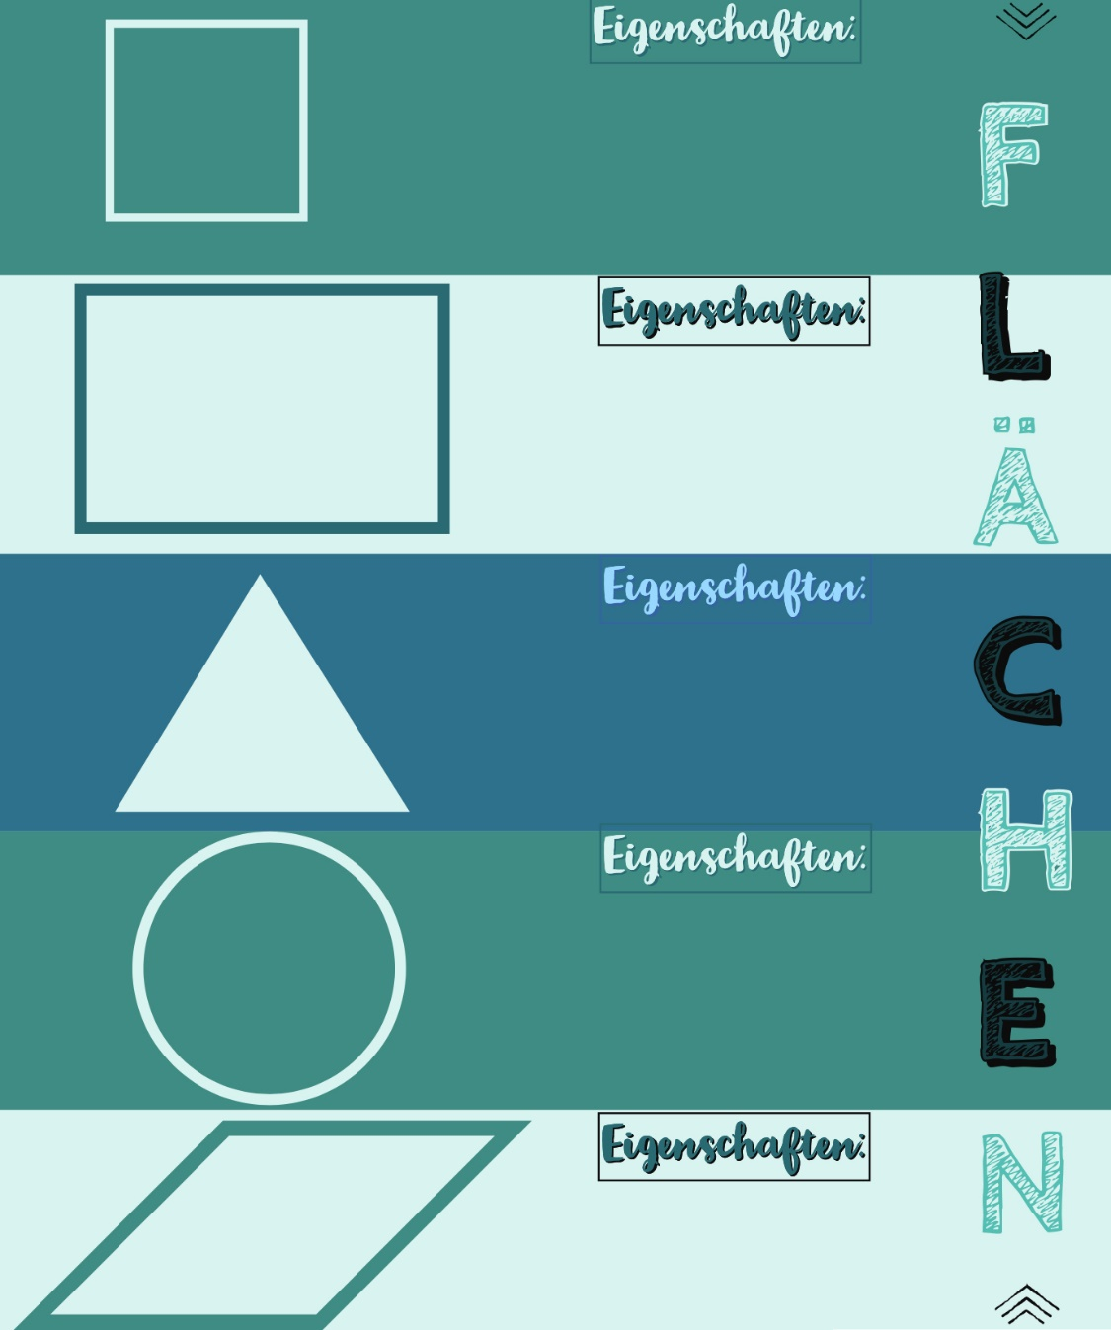

**Quadrat**

* vier Ecken
* vier gleich lange Seiten
* vier rechte Winkel
* vier Ecken
* vier rechte Winkel
* gegenüberliegende Seiten sind gleich lang.
* drei Ecken
* drei Seiten
* drei Winkel
* vier Seiten
* gegenüberliegende Seiten sind gleich lang.
* gegenüberliegende Seiten sind parallel

**Parallelogramm**

**Kreis**

**Dreieck**

**Rechteck**